

**REPÚBLICA DE NICARAGUA**

Presidente de la República

Comandante

Aprobado:

**JOSÉ DANIEL ORTEGA SAAVEDRA**

**PLAN NACIONAL**

**INTERINSTITUCIONAL DE PREVENCIÓN Y CONTROL DE INCENDIOS FORESTALES, AGROPECUARIOS Y MALEZA**

**2024**

Comandante en Jefe Ejército de Nicaragua

General de Ejército

Firmado:

**JULIO CÉSAR AVILÉS CASTILLO**

**Patria y Libertad**

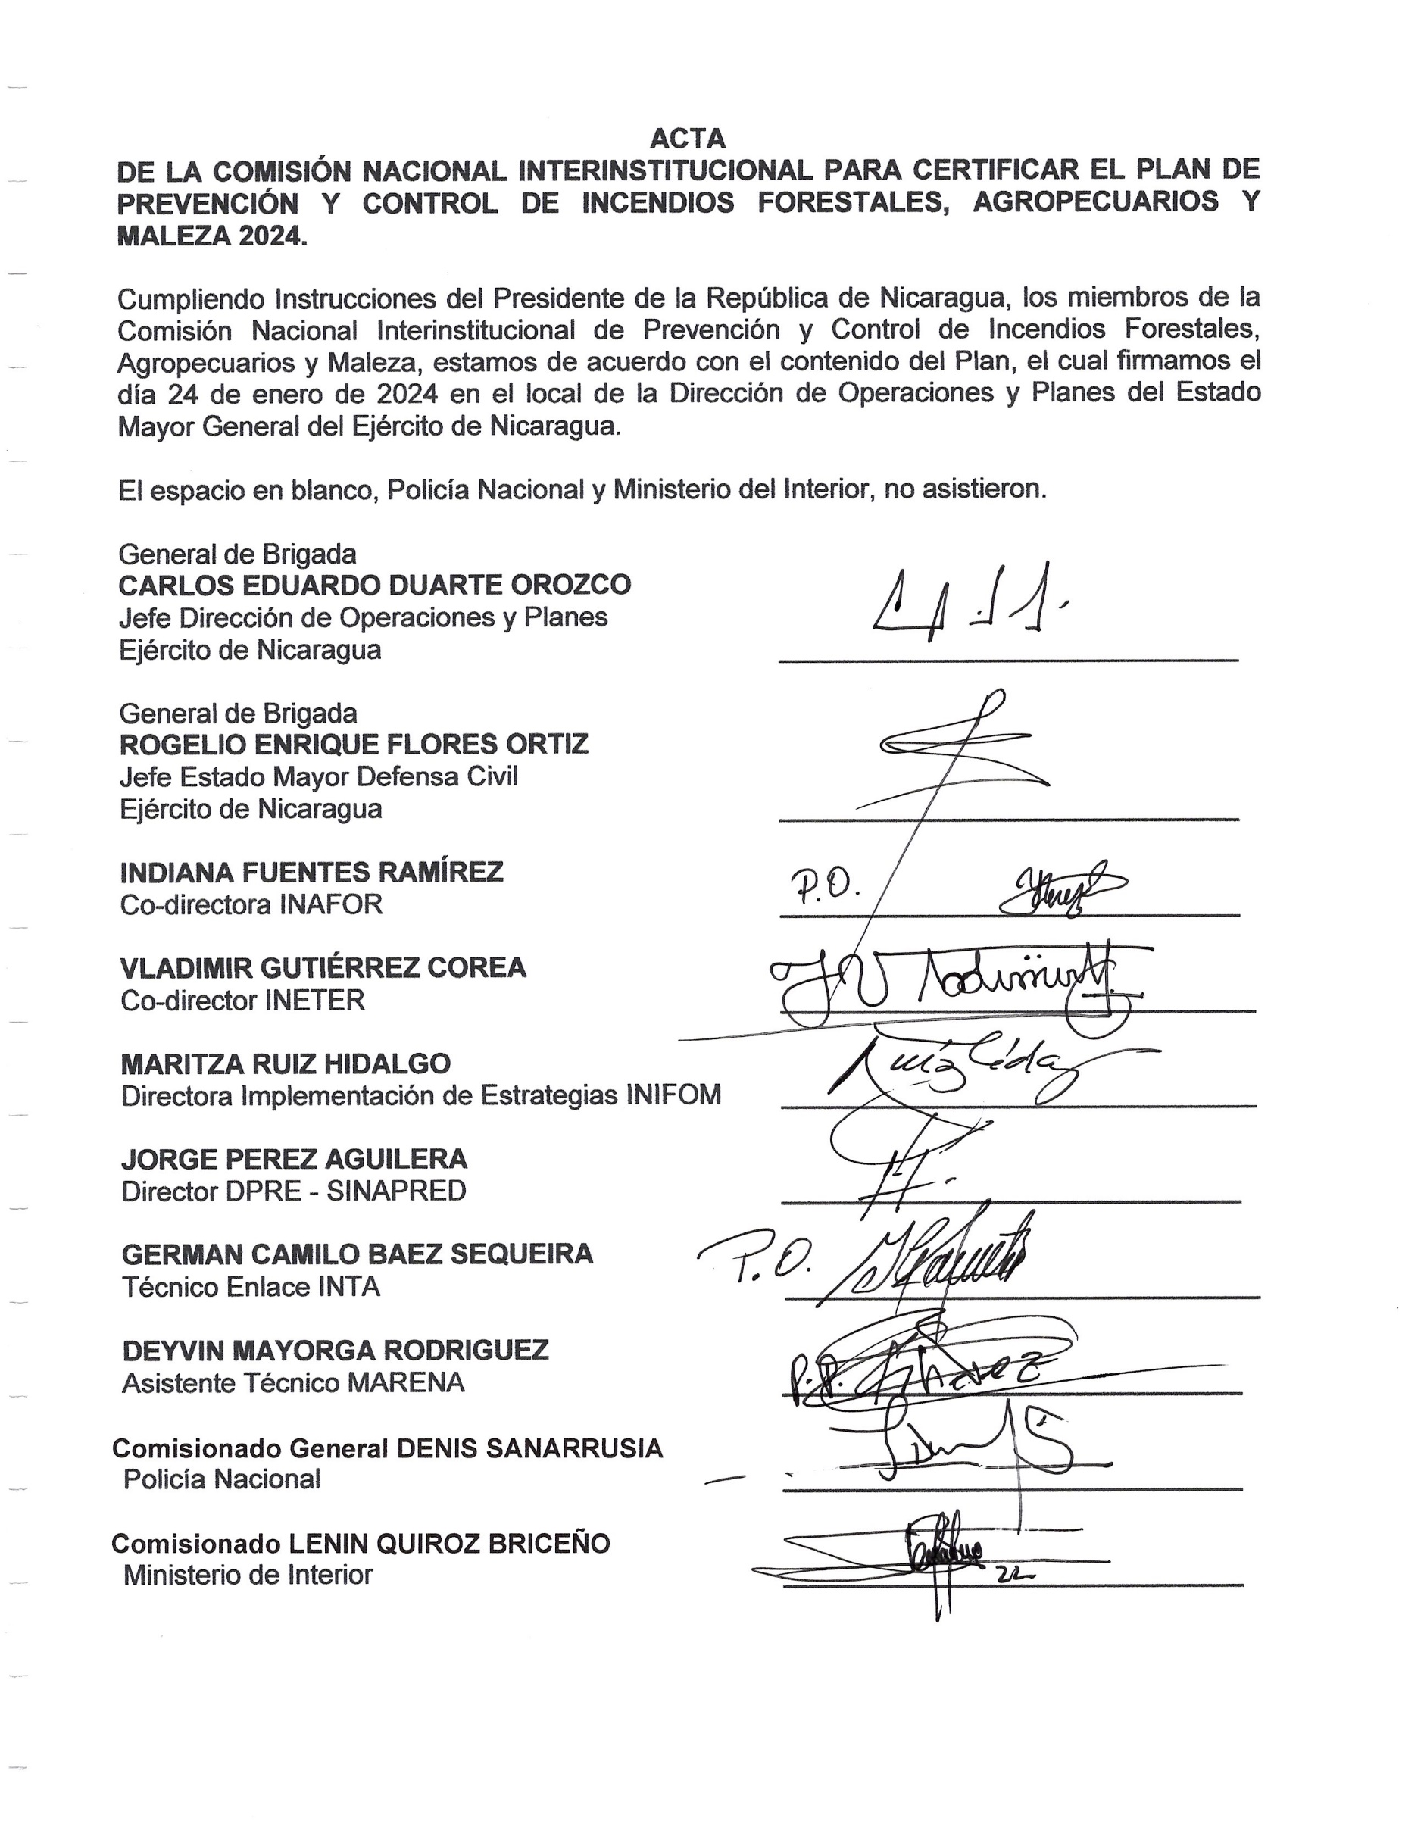



**REPÚBLICA DE NICARAGUA**

**PLAN NACIONAL INTERINSTITUCIONAL**

**DE PREVENCIÓN Y CONTROL DE INCENDIOS FORESTALES, AGROPECUARIOS Y MALEZA 2024**

**¡TODOS JUNTOS, CUIDAMOS Y PROTEGEMOS NUESTRA CASA COMÚN! ¡NO A LOS INCENDIOS FORESTALES Y QUEMAS AGRÍCOLAS!**





**“COMISIÓN NACIONAL DE PREVENCIÓN Y CONTROL DE INCENDIOS FORESTALES, AGROPECUARIOS Y MALEZA”**

**2024**

1. **PRESENTACIÓN**

El Gobierno de Reconciliación y Unidad Nacional (GRUN), en el Marco del Plan Nacional de Lucha Contra la Pobreza y Desarrollo Humano 2022-2026, orienta en sus ejes la Mitigación y atención a las familias nicaragüenses afectadas por eventos naturales o provocados, promover la educación ambiental y formación de valores ante el cambio climático, protección y conservación de los recursos forestales de forma eficiente; promover la educación cada vez más amplia en términos de niveles, modalidades, cobertura e inclusión técnica; así como la sensibilización y la capacidad de respuesta de las comunidades ante todos los eventos generados por los efectos perniciosos del cambio climático.

Para ello las instituciones desarrollarán acciones de alerta temprana que mitiguen y reduzcan los efectos del cambio climático.

El Sistema Nacional de Producción, Consumo y Comercio cumple las políticas públicas para fortalecer los valores de las personas en el cuido a la Madre Tierra, mejorar las capacidades de alerta temprana para prevenir y controlar los incendios forestales, agropecuarios y maleza que ocurren frecuentemente en la época seca; además articulan esfuerzos interdisciplinarios para el control de los incendios y quemas forestales, agropecuarias y malezas a través de la participación masiva de los comunitarios, alcaldías municipales, Regiones Autónomas de la Costa Caribe y las Instituciones a nivel nacional.

Desde el año 2007 se ha venido implementando el Plan Nacional Interinstitucional de Prevención y Control de Incendios Forestales, Agropecuarios y Maleza en los que se reportaron 1,257 incendios que representa un área de 19,484.57 hectáreas, logrando en el año 2023 la reducción del 91.64% en áreas boscosas afectadas, obteniendo una disminución de 1,152 incendios lo que equivalen a 16,248.77 hectáreas, así mismo hubo un incremento de 41,392 participantes en el fortalecimiento de capacidades en relación al año 2007 y se han equipado 2,904 nuevas brigadas comunitarias voluntarias durante 15 años por parte del Buen Gobierno de Reconciliación y Unidad Nacional.

El Plan Nacional Interinstitucional de PCIFAM 2024, está orientado a fortalecer el sistema nacional de prevención y atención a la reducción de los incendios en nuestros bosques, áreas protegidas, áreas de reservas, áreas agropecuarias y áreas urbanas; promoviendo el rescate de valores y cuido de la Madre Tierra.

1. **OBJETIVOS**
2. **Fundamental**

Reducir los incendios forestales, agropecuarios y maleza para garantizar la integridad y calidad de vida de la población, protección y conservación de nuestros bosques y la biodiversidad, contribuyendo a mitigar los efectos de la variabilidad climática.

1. **Específicos**
2. **Fortalecer:**
3. El Sistema Nacional de Prevención y Atención para el Control de Incendios Forestales, Agropecuarios y Maleza desde comunidades, municipios, departamentos y regiones autónomas de la Costa Caribe.
4. Los valores sobre la protección y conservación de la Madre Tierra, la importancia del bosque como parte esencial para el desarrollo de la vida y la economía del país.
5. Los Sistemas de Alerta Temprana a fin de mejorar la eficacia de la prevención y control de los incendios forestales y quemas agropecuarias.
6. Las capacidades de los servidores públicos a nivel nacional y territorial.
7. **Promover la:**
8. Educación y valores dirigidos al cuido, rescate y restauración de los suelos, reduciendo las prácticas no amigables con la Madre Tierra.
9. Protección de la vida silvestre desde el enfoque de medios de vida para la recuperación temprana en situaciones de emergencia.
10. Protección de los medios de vida y bienes de la población.
11. Protección y cuido de las reservas naturales a través de la divulgación permanente.
12. **Reducir:**
13. Las incidencias de incendios forestales y quemas agropecuarios en las áreas de bosque y cultivos.
14. Los incendios en el área urbana, promoviendo la cultura del buen manejo de la basura y maleza.
15. **PERSPECTIVA CLIMÁTICA (INETER)**

**Resumen del comportamiento del probable acumulado de precipitaciones para el primer trimestre 2024 (enero-marzo).**

Debido a las condiciones del fenómeno EL NIÑO, en el presente trimestre, se estará experimentando déficit en las lluvias para todas las regiones del país, según las probabilidades que otorgan los pronósticos estacionales.

Al observar la suma estimada probable de acumulados de lluvias para el trimestre (enero-marzo) en la tabla y el gráfico de los anexos 1 y 2, se puede apreciar que, a excepción de la Zona de Occidente y del Arco Seco del país (dónde de forma normal se esperan los menores valores absolutos de acumulados de lluvias en este trimestre), el resto del territorio permanecerá con probable déficit relativos de lluvia, en función a sus normas históricas.

Se aprecia que los mayores déficits probables se esperan en las Regiones del Caribe y en la Región Central.

En términos absolutos, para este trimestre enero-marzo, la Región Pacífico se pude considerar como Zona Seca, en conjunto con las Zonas del Arco Seco de Nicaragua en partes de la Región Norte del país.

Mientras que, en las regiones que se consideran como apante, se estiman que los acumulados de lluvias probables para el trimestre, esté por el orden de entre los 50-60 milímetros, y en las Partes Centrales de las Regiones del Caribe hasta los 100 milímetros.

Quedando únicamente las áreas del Nor-Este de la RACCN y Sur-Este de la RACCS con acumulados de lluvias probables superiores a los 100 milímetros.

Todo esto permitirá la ocurrencia de incendios forestales agropecuarios y de maleza en las regiones anteriormente señaladas, pudiendo verse afectados 117 municipios, 1,242 comunidades, 61,742 familias y 261,799 personas (anexo 3).

1. **ANÁLISIS COMPARATIVO DE INCENDIOS OCURRIDOS EN EL PERÍODO 2022 - 2023.**

Comparando el período evaluado en los años **2022 y 2023** en relación a los incendios forestales: se registró un aumento de 14 incendios y las afectaciones aumentaron en **1,388.65** **hectáreas**. En incendios agropecuarios se observó una disminución de 31 incendios y **1,757.60 hectáreas** de menos.

|  |  |  |  |  |  |  |
| --- | --- | --- | --- | --- | --- | --- |
| **N°** | **Clasificación** | **2022** | | **2023** | | **Diferencia** |
| **Incendios** | **Ha** | **incendios** | **Ha** | **Cant.** |
| 1 | Forestales | 48 | 2,713.12 | 62 | 4,101.77 | 1,388.65 |
| 2 | Agropecuarios | 85 | 3,287.32 | 54 | 1,529.72 | 1,757.60 |
| **Total General** | | **133** | **6,000.54** | **116** | **5,631.49** | **3,146.25** |

1. **IDEA DE LAS ACCIONES**

Con base al análisis anterior y en correspondencia con lo establecido en el Plan de Prevención y Control de Incendios Forestales, Agropecuarios y Maleza aprobado por el Gobierno de Reconciliación y Unidad Nacional, nos dispondremos a ejecutar las siguientes Fases y Líneas de Acción:

**Fase 1: Fortalecimiento de capacidades locales e institucionales.**

* Coordinación con las instituciones que integran el SINAPRED a todos los niveles.
* Organización, preparación y capacitación de brigadas, municipales, Defensa Civil, escolares, comunitarias y Destacamentos Ante Desastres de las Unidades Militares a través de los ejercicios y simulacros, con el apoyo de especialistas de Defensa Civil – BU – INAFOR - MARENA.
* Actualización y revisión de planes contingentes particulares de las instituciones, unidades militares y de los comités departamentales, regionales, municipales y locales.
* Identificar puntos de abastecimiento de agua en las zonas de mayor recurrencia.

**Fase 2: Preparativos de emergencia y/o desastres.**

* Puntualización de las brigadas, municipales, Bomberos Unidos, Defensa Civil, Policía Nacional, escolares, comunitarias y Destacamentos Ante Desastres de las Unidades Militares.
* Preposicionamiento de fuerzas especializadas para el combate de incendios.
* Identificar las posibles zonas de riesgo y cantidad de población a evacuar.
* Puntualización de puntos de abastecimiento de agua en las zonas de mayor recurrencia.
* Monitoreo y verificación de los puntos de calor.

**Fase 3: Respuesta.**

* Evacuación y traslado de la población que puede ser afectada.
* Puntualización de albergues para las familias que resultaren evacuadas.
* Evaluación rápida de afectación y daños para asistir de manera oportuna a la población.
* Traslado de fuerzas y medios, en coordinación las brigadas municipales, Defensa Civil, Policía Nacional, Bomberos Unidos, escolares, comunitarias y Destacamentos Ante Desastres de las Unidades Militares en la zona de afectación.
* Exploración aérea en la zona afectada para determinar la magnitud del evento.

**Fase 4: Búsqueda, Salvamento y Rescate.**

En dependencia de la magnitud del evento y características del terreno, las Brigadas de Respuesta, Destacamentos Ante Desastres ejecutaran las misiones siguientes:

* Disponer de las pequeñas unidades especializadas de las instituciones EN y PN, en coordinación con las Brigadas de Municipales, Bomberos Unificados, INAFOR, MARENA, Brigadas Comunitarias y Brigadistas Voluntarios de Defensa Civil para la atención a la población.

**Fase 5: Rehabilitación y reconstrucción.**

* Designación de comisión especializada para evaluación de afectaciones y daños.
* Identificación del área afectada y tipo de vegetación, ubicación mediante las coordenadas geográficas, para la delimitación de las áreas y su proceso de reforestación.
* Implementación de planes de reforestación en áreas afectadas
* Ejecución de las acciones, para la recuperación de las áreas afectadas.

1. **LÍNEAS DE ACCIÓN**
2. **INAFOR**

Fortalecer conocimiento técnico y científico de los protagonistas sobre la prevención y control de incendios.

1. Capacitar **a 12,000** protagonistas de todo el país: en alerta temprana, seguridad personal, uso de herramientas, establecimiento de rondas corta fuego, control directo e indirecto y liquidación del fuego.

**Periodo de ejecución**: Diciembre 2023 a mayo 2024.

**Participantes:** INIFOM, CODEPRED, COMUPRED, INAFOR, MINT, MARENA, PGR, Defensa Civil, Ejército de Nicaragua, MINED, Policía Nacional, Alcaldías Municipales y Cuerpo Unificado de Bomberos.

**Responsables:** INAFOR.

1. Jornadas de visitas casa a casa, finca a finca para sensibilizar a 12,000 protagonistas o familias, en la prevención de incendios forestales y agropecuarios a nivel nacional

**Periodo de ejecución:** **Diciembre 2023- mayo 2024.**

**Participantes:** INAFOR y Alcaldías

**Responsable:** INAFOR.

1. Realizar 700 charlas, capacitaciones, talleres, asambleas y conversatorios, priorizando las comunidades vulnerables dentro y fuera de áreas protegidas en temas de ocurrencia de incendios, llevando el mensaje de sensibilización para evitar los incendios forestales y agropecuarios a nivel nacional.

**Periodo de ejecución:** Diciembre **2023- junio 2024**

**Participantes:** INAFOR, INIFOM, CODEPRED, COMUPRED, MINT, MARENA, PGR, Defensa Civil, Ejército de Nicaragua, MINED, Policía Nacional, Alcaldías Municipales, Cuerpo Unificado de Bomberos.

**Responsables:** INAFOR

1. Charlas en **100** Escuelas Rurales en temas de prevención de incendios en los departamentos de alta vulnerabilidad, con la participación de 6,000 estudiantes de los diferentes niveles educativos.

**Periodo de ejecución:** Febrero - mayo 2024

**Participantes:** INIFOM, CODEPRED, COMUPRED, INAFOR, MINT, MARENA, PGR. Defensa Civil, Ejército de Nicaragua, MINED, Policía Nacional, Alcaldías Municipales y Cuerpo Unificado de Bomberos.

**Responsables:** INAFOR.

**Alerta Temprana.**

1. Identificar 30 comunidades de alta vulnerabilidad para detectar en el tiempo la ocurrencia de incendios y activar a las brigadas comunitarias para el control a nivel nacional.

**Materiales e instrumentos para Divulgación.**

1. Diseñar y reproducir 5,000 afiches de sensibilización para la prevención y control de incendios, para la entrega a igual número de protagonistas a nivel nacional.

**Periodo de ejecución:** **Diciembre 2023 - marzo 2024.**

**Participantes:** Protagonistas, dueños de fincas, INAFOR, INIFOM, MAG, CODEPRED, COMUPRED, MINT, MARENA, PGR, Defensa Civil, Ejército de Nicaragua, MINED, Policía Nacional, Alcaldías Municipales y Cuerpo Unificado de Bomberos.

**Responsables:** INAFOR

1. Reproducir y entregar 10,000 folletos que permita fortalecer las capacidades de los protagonistas para el cuido de nuestros recursos forestales.

**Periodo de ejecución**: Enero- marzo 2024.

**Participantes:** Dueños de fincas, INIFOM, CODEPRED, COMUPRED, INAFOR, MINT, MARENA, PGR, Defensa Civil, Ejército de Nicaragua, MINED, Policía Nacional, Alcaldías Municipales y Bomberos Unificados.

**Responsables:** INAFOR.

1. Reproducir **5,000** trípticos con mensajes de sensibilización, sobre el uso del fuego de forma responsable, causas y consecuencias de los incendios de los cuales 3,000 trípticos abordarán la legislación nacional relacionada a las sanciones por provocar incendios forestales de forma intencionada, garantizando el derecho a vivir en un ambiente saludable.

**Periodo de ejecución**: Enero- marzo 2024.

**Participantes:** INIFOM, CODEPRED, COMUPRED, INAFOR, MINT, MARENA, PGR, Defensa Civil, Ejército de Nicaragua, MINED, Policía Nacional, Alcaldías Municipales y Cuerpo Unificado de Bomberos.

**Responsables:** INAFOR.

**Elaboración de rótulos carreteros.**

1. Elaboraremos e instalaremos 100 rótulos con dimensiones de 30 cm x 60 cm, con mensaje de prevención de incendios forestales y agropecuarios, en áreas con amenazas continuas de alta vulnerabilidad en ocurrencias de incendios forestales en el territorio nacional.

**Periodo de ejecución**: Enero - abril 2024.

**Responsables:** INAFOR.

**Producción y mención de cuñas radiales**.

1. Divulgar a través de cuña radial de prevención y control de incendios, en las municipalidades vulnerables del departamento de León con ocurrencias y amenazas continuas según registro histórico de los últimos 10 años.

**Periodo de ejecución:** diciembre 2023 - junio 2024.

**Participantes:** INAFOR, INIFOM, CODEPRED, COMUPRED, MINT, PGR, Defensa Civil, Ejército de Nicaragua y MARENA.

**Responsables:** INAFOR

1. Utilizaremos las redes sociales, página web de las instituciones para la reproducción de videos que promuevan una actitud responsable y que aporten a la cultura de prevención y control de los incendios.

**Periodo de ejecución:** Diciembre 2023- abril 2024.

**Participantes:** INAFOR, INIFOM, CODEPRED, COMUPRED, MINT, MARENA, PGR, Defensa Civil, Ejército de Nicaragua, MINED, Policía Nacional, Alcaldías Municipales y Cuerpo Unificado de Bomberos.

**Responsables:** INAFOR.

**Mitigación de Incendios Forestales y Agropecuarios.**

Identificaremos 30 comunidades con alta vulnerabilidad para detectar en el tiempo la ocurrencia de incendios y activar a las brigadas comunitarias para el control a nivel nacional.

**Periodo de ejecución:** Diciembre 2023- junio 2024.

**Participantes:** INIFOM, CODEPRED, COMUPRED, INAFOR, MINT, MARENA, PGR, Defensa Civil, Ejército de Nicaragua, MINED, Policía Nacional, Alcaldías Municipales y Cuerpo Unificado de Bomberos.

**Responsables:** INAFOR.

**Actualización de mapa de riesgo.**

1. Se actualizará y mejorará el mapa de ocurrencia de incendios en cada uno de los departamentos con alta vulnerabilidad a través de los puntos críticos registrados históricamente: Managua, Nueva Segovia, León y Chontales de acuerdo a las incidencias.

**Periodo de ejecución:** diciembre 2023 – marzo 2024.

**Participantes:** INIFOM, CODEPRED, COMUPRED, INAFOR, MIGOB, MARENA, PGR, Defensa Civil, Ejército de Nicaragua, MINED, Policía Nacional, Alcaldías Municipales, Cuerpo Unificado de Bomberos.

**Responsable**: INAFOR.

1. Evaluación de áreas afectadas por incendios forestales en el año 2024, en 30 comunidades con alta vulnerabilidad en los departamentos de Managua, Rivas, Chontales y Nueva Segovia, con el objetivo de dar seguimiento y prevenir incendios forestales, sensibilizando a los dueños de fincas e instándoles a realizar rondas y limpieza para reducción de material combustible.

**Periodo de ejecución:** Enero- febrero 2024.

**Participantes:** INIFOM, CODEPRED, COMUPRED, INAFOR, MIGOB, MARENA, PGR, Defensa Civil, Ejército de Nicaragua, MINED, Policía Nacional, Alcaldías Municipales, Cuerpo Unificado de Bomberos.

**Responsables:** INAFOR.

**Preparación para el combate de incendios y acciones de control comunitario.**

1. **Reactivar 200 brigadas comunitarias voluntarias,** que han sido equipadas en 2021-2022-2023 a nivel nacional fortaleciendo las capacidades técnicas locales.

**Periodo de ejecución:** Enero- marzo 2024.

**Participantes:** INIFOM, CODEPRED, COMUPRED, INAFOR, MIGOB, MARENA, PGR, Defensa Civil, Ejército de Nicaragua, MINED, Policía Nacional, Alcaldías Municipales y Cuerpo Unificado de Bomberos.

**Responsable:** INAFOR.

1. **Equipamiento de 100 brigadas comunitarias voluntarias** a nivel nacional.

**Periodo de ejecución**: Enero- marzo 2024.

**Participantes:** INIFOM, CODEPRED, COMUPRED, INAFOR, MIGOB, MARENA, PGR, Defensa Civil, Ejército de Nicaragua, MINED, Policía Nacional, Alcaldías Municipales y Cuerpo Unificado de Bomberos.

**Responsable**: INAFOR.

**Acompañamiento interinstitucional para evaluar el impacto forestal generado por los incendios forestales 2023-2024.**

1. Apertura de procesos administrativo en coordinación con la Policía Nacional y PGR, a casos relevantes de incendios provocados por dueños de fincas.
2. Realización de seguimiento e investigación del delito de incendios forestales, en coordinación con el Ejército de Nicaragua, MARENA, PGR, INAFOR, Policía Nacional, Alcaldías municipales y Gobiernos Regionales.
3. Participar e intervenir en proceso administrativo y/o Judiciales, cuando INAFOR y MARENA informa de un hecho o acontecimiento que incurre en una infracción a la legislación ambiental y/o delito a la cual se le deba aplicar sanción de acuerdo a lo establecido en la Ley.
4. **INIFOM**
5. Se incorporan al Plan Nacional de Lucha contra Incendios, que dirige el Ejército Nacional y el SINAPRED.

**Periodo:** Enero – Junio.

1. Jornadas de visitas casa a casa, finca a finca (incluir visitas a los mercados) para sensibilizar aprotagonistas o familias, en la prevención de incendios a nivel nacional.

**Periodo:** Enero – Mayo

**Responsables**: Alcaldías

1. Brindar acompañamiento, charlas, capacitaciones, talleres, asambleas, conversatorios, priorizando las comunidades vulnerables dentro y fuera de áreas protegidas en temas de ocurrencia de incendios, llevando el mensaje de sensibilización para evitar los incendios forestales y agropecuarios.

**Periodo:** Enero – Junio

**Responsables**: Alcaldías

1. Seguimiento permanente en áreas críticas y áreas protegidas vulnerables a los incendios forestales a través de monitoreo en coordinación con comisión municipal para la prevención de incendios forestales y agropecuarios.

**Periodo**: Enero – Junio

**Responsables:** INIFOM, COMUPRED, Alcaldías

1. **Alerta temprana y mitigación de incendios Forestales, Agropecuarios y de Maleza**.

* Monitoreo y verificación de Puntos de Calor.

**Periodo:** Enero – Junio

**Responsable:** Alcaldías y Delegaciones de INIFOM

* Identificar comunidades de alta vulnerabilidad para detectar en el tiempo la ocurrencia de incendios y activar a las brigadas comunitarias para el control a nivel nacional.

**Periodo de ejecución:** Enero- junio 2024.

**Responsables:** Alcaldías

* Evaluación de áreas afectadas por incendios forestales en los años 2023, en comunidades con alta vulnerabilidad en los departamentos de Managua, Rivas, Chontales y Nueva Segovia, con el objetivo de dar seguimiento y prevenir incendios forestales, sensibilizando a los dueños de fincas e instándoles a realizar rondas y limpieza para reducción de material combustible.

**Periodo:** Enero- febrero 2024.

**Responsables:** Alcaldías

* **Fortalecer capacidades a las brigadas municipales,** que han sido equipadas en 2021-2023 a nivel nacional fortaleciendo las capacidades técnicas locales.

**Periodo de ejecución:** Enero- marzo

**Responsables:** Alcaldías

* **Equipamiento de brigadas municipales** a nivel nacional para el control de los incendios forestales y agropecuarios para el cuido de nuestros recursos ambientales.

**Periodo:** Enero – Marzo

**Responsables:** Alcaldía

1. **CD-SINAPRED**
2. **Participar en el seguimiento a la ejecución del Plan desde la Comisión Interinstitucional** Nacional de prevención y control de incendios forestales, agropecuarios y maleza.

**Periodo:** enero - julio.

**Participan:** Miembros de Comisión Nacional.

1. **Acompañar a los miembros de la Comisión Nacional en los lanzamientos** que se programen en municipios y departamentos en el marco de la ejecución del Plan Nacional.

**Periodo:** enero – febrero

**Participan:** miembros de Comisión Nacional.

1. **Visitas para acompañar el funcionamiento de las comisiones** departamentales, regionales y municipales en el marco de la ejecución del Plan Nacional.

**Periodo:** Enero – Julio

**Participan:** miembros de Comisión Nacional.

1. **Promover a través de la red nacional de brigadas comunitarias la repuesta inmediata** ante la presencia de incendios forestales y agropecuarios.

**Periodo:** Enero – Julio

**Participan:** Instituciones de primera repuesta.

1. Diseñar mensajes alusivos a la prevención, mitigación y atención inmediata de incendios **forestales** para difundirlos a través de las redes sociales y el programa Nicaragua Linda y Segura.

**Periodo:** Enero – Marzo

**Participan:** miembros de Comisión Nacional.

1. **Promover a través de las redes sociales** la puesta en práctica de **las medidas de autoprotección** ante el riesgo de incendios forestales y agropecuarios en zonas rurales y periurbanas.

**Periodo:** Marzo – Mayo.

**Participan:** miembros de Comisión Nacional.

1. **Activación del sistema Nacional de vigilancia y verificación diaria de incendios** forestales, agropecuarios y de malezas con miras a informar y responder de forma oportuna para reducir máximos riesgos de daño humano o el impacto del medio ambiente.

**Periodo:** Enero - Julio.

**Participan:** INIFOM, INETER, INAFOR, MARENA.

1. **Monitoreo permanente** desde el Centro de Operaciones de Desastres (CODE), Puesto de Mando Departamentales y Municipales e informar oportunamente a las autoridades competentes, sobre la ocurrencia de incendios a nivel nacional, departamental, municipal y local.

**Periodo:** Enero - Julio.

**Participan:** Defensa Civil, INETER, INIFOM, Bomberos del MINT, Policía Nacional.

1. **Información diaria a la Presidencia de la República sobre el completamiento de los incendios** forestales, agropecuarios y malezas.

**Periodo:** Enero - Julio.

**Participan:** INIFOM, INETER, INAFOR, MARENA.

1. **EJÉRCITO DE NICARAGUA**
2. Coordinar las reuniones nacionales y técnicas del Plan Nacional Interinstitucional de Prevención y Control de Incendios Forestales, Agropecuarios y maleza a realizarse en el auditorio N° 2 de la DOP y CODE ubicado en las instalaciones del EMDC.
3. Mantener el monitoreo permanente desde el Centro de Operaciones de Desastres con los Puestos de Mandos departamentales y municipales e informar oportunamente a las autoridades competentes, sobre la ocurrencia de incendios a nivel nacional, departamental, municipal y local para el empleo oportuno de las fuerzas y medios de las brigadas de Defensa Civil.
4. Mantener las coordinaciones con las instituciones de primera respuesta: unidades militares territoriales, Batallón Ecológico **“BOSAWAS”**, Unidad Humanitaria de Rescate “**Comandante William Ramírez”**, Estado Mayor de la Defensa Civil e instituciones de gobierno a todos los niveles.
5. Disponibilidad de los jefes de unidades militares territoriales para la puntualización de los Destacamentos ante Desastres y rutas de desplazamiento, así mismo con las autoridades regionales, departamentales y municipales para el empleo de las brigadas de Defensa Civil en las zonas de mayor vulnerabilidad de ocurrencia de incendios forestales y agropecuarios.
6. Incrementar la vigilancia y las acciones de control para reducir los incendios forestales en las 74 reservas naturales y de biosfera priorizadas, mediante patrullas de exploración forestal del Batallón Ecológico **“BOSAWAS”,** con el voluntariado de Defensa Civil, comunitarios y guarda parques.
7. Elaborar actas de cooperación con las radioemisoras, canales locales de televisión, alcaldías municipales e iglesias, para la divulgación del plan y la promoción de acciones de prevención y sensibilización de la población.
8. Mantener las coordinaciones para la actualización de los planes particulares de prevención y control de incendios forestales y agropecuarios a nivel regional, departamental y municipal.
9. Promover la formación de valores para la conservación y protección de los bosques, suelos y fuentes hídricas, desarrollando intercambios de experiencia de las buenas prácticas agropecuarias para la preservación y manejo de los suelos, agua y bosques.
10. Mantener las coordinaciones permanentes entre las Instituciones que conforman la estructura de gobierno, para garantizar la disponibilidad de las fuerzas y medios en cada uno de los mercados; las brigadas de Defensa Civil organizadas y capacitadas con conocimientos, habilidades y destrezas para la protección de la población y sus bienes, lo que reducirá sustancialmente los niveles de afectación y daños ante incendios.
11. Participar en acto de lanzamiento nacional del Plan de Prevención y Control de Incendios Forestales, Agropecuarios y maleza en el departamento de Nueva Segovia, Macuelizo, así como en los actos departamentales, presentaciones departamentales y regionales, así como encuentros y asambleas comunitarias en zonas vulnerables de incendios.
12. En cumplimiento de misiones en apoyo a la población durante el despliegue de fuerzas y medios del Ejército de Nicaragua, cumplir con las medidas de prevención y contención al COVID-19.
13. Disponer los DAD de las Unidades Militares Territoriales, Batallón Ecológico, Unidad Humanitaria y de Rescate, para la ejecución de acciones del plan de respuesta ante la ocurrencia de incendios forestales y agropecuarios en todo el territorio nacional, en coordinación con las autoridades territoriales a todos los niveles, voluntariado de Defensa Civil, Dirección General de Bomberos y Policía Nacional.
14. Reforzar las capacidades de respuesta para la atención y control oportuna de los incendios, mediante la capacitación de hasta **153** Brigadas de Defensa Civil a nivel nacional.
15. Capacitar hasta **1,260** E/M y **7,000** brigadistas comunitarios en los departamentos y municipios en exposición vulnerable del país, en coordinación con INAFOR, MARENA y BU.
16. Apoyar a las campañas de sensibilización a nivel nacional, mediante la realización de **500** asambleas comunitarias, **100** charlas educativas en escuelas, **600** visitas casa a casa - finca a finca y distribución de **10,000** afiches sobre la prevención y control de incendios.
17. Mantener, reactivar y crear en coordinación con el INAFOR, MARENA y autoridades municipales hasta 30 viveros diversificados en las unidades del Ejército de Nicaragua.
18. Con el apoyo de la Fuerza Aérea a orden del Alto Mando se prevé el empleo de un helicóptero para las acciones control de incendios forestales, agropecuarios y maleza.
19. **INTA:**
20. Las acciones a desarrollar estarán enfocadas en la:

* Prevención de incendios forestales, agropecuarios y maleza.
* Recuperación de ecosistemas agroforestales.
* La no aplicación de quemas agrícolas.
* La aplicación de prácticas para la conservación de suelos y agua.
* La importancia de no incinerar los rastrojos, sino incorporarlos al suelo.
* La utilización de rondas contra incendios.
* Efectos de los gases invernaderos que facilitan el cambio climático, en el establecimiento de cercas vivas y muertas, evitar fumar y arrojar fósforos, colillas en las parcelas, vigilancia para la identificación de siniestros.

1. Realizar y atender 400 actividades de preparación y capacitación dirigidas a 10,000 productores y 200 estudiantes en campo donde en temáticas enfocadas en la prevención y control de incendios forestales, agropecuarios y maleza:
2. 200 talleres
3. 50 charlas
4. 50 capacitaciones
5. 50 conversatorios.
6. **PROPUESTA DE ACTOS DE LANZAMIENTO DEL PLAN NACIONAL INTERINSTITUCIONAL DE PREVENCIÓN Y CONTROL DE INCENDIOS FORESTALES, AGROPECUARIOS Y MALEZA**
7. El acto de lanzamiento del Plan Nacional Interinstitucional de PCIFAM 2024 estará bajo la responsabilidad del INAFOR, con el apoyo de todas las instituciones que conforman la comisión Nacional.

**Lanzamiento Nacional:**

**Periodo de ejecución:** Febrero 2024.

**Lugar:** Departamento de Nueva Segovia, municipio de Macuelizo.

**Responsable:** INAFOR.

**Participantes:** Todas las instituciones de gobierno.

1. **En los departamentos del país**

**Fecha y Lugar**: según cronograma anexo.

**Participantes:** todas las instituciones que conforman la comisión Nacional

**Responsable:** INAFOR

1. Entrega de herramientas para la prevención y control de incendios.

**Fecha: enero - febrero 2024**

**Lugar: Nivel Nacional**

**Participantes: INAFOR, SNPCC, CD - SINAPRED, Ejército de Nicaragua, Policía Nacional, Alcaldías Municipales, Bomberos unificados y Productores.**

**Responsable:** INAFOR

1. **ORGANIZACIÓN DE LAS COMUNICACIONES**

Se asegurará a través del sistema de comunicaciones de emergencia, estableciendo para ello 10 radios circuitos de mando y cooperación, de acuerdo a las direcciones de trabajo, desde el Centro de Operaciones de Desastres Permanente y Móvil, empleando los medios del sistema de comunicaciones de emergencia.

1. Desde el Centro de Operaciones de Desastres con el Alto Mando a través del Puesto General de Mando.
2. Desde el Centro de Operaciones de Desastres Móvil con el Alto Mando, a través del PGM con estructuras del SINAPRED, Puestos de Mando de las Alcaldías y brigadas de primera respuesta en el terreno.

Las comunicaciones telefónicas estarán organizadas a través del sistema de telefonía convencional, celular y satelital.

1. **EVALUACIÓN DEL PLAN.**
2. La Comisión Nacional Interinstitucional se reunirá la cuarta semana de cada mes en las instalaciones de la Dirección de Operaciones y Planes del Ejército de Nicaragua, para evaluar el cumplimiento del presente plan.
3. La Comisión Técnica Interinstitucional se reunirá dos veces al mes en las instalaciones del Centro de Operaciones de Desastre (CODE) del Estado Mayor de la Defensa Civil (EMDC) para realizar evaluaciones previas, identificar áreas afectadas, puntos críticos, dificultades, requerimientos y formular propuesta a la Comisión Nacional.
4. La Comisión Nacional Interinstitucional, de ser necesario, se activará de manera inmediata, si la situación así lo exige.
5. Las Comisiones Departamentales y Municipales Interinstitucionales se reunirán una vez por semana antes de la comisión técnica para enviar insumos y elaborar informe consolidado a la comisión nacional.
6. El seguimiento y monitoreo permanente, se realizará desde el Centro de Operaciones de Desastres (CODE) del EMDC para recepcionar la información que se genere y dar las respuestas coordinadas.

1. **ANEXOS**

* Acumulados de precipitaciones enero – marzo 2024.
* Tabla de fuerzas y medios.
* Tabla de proyección de brigadistas a capacitar 2024.
* Tabla de proyeccion de brigadas equipar 2024.
* Actividades principales 2024.

**ANEXOS**

**ANEXO Nº 1**

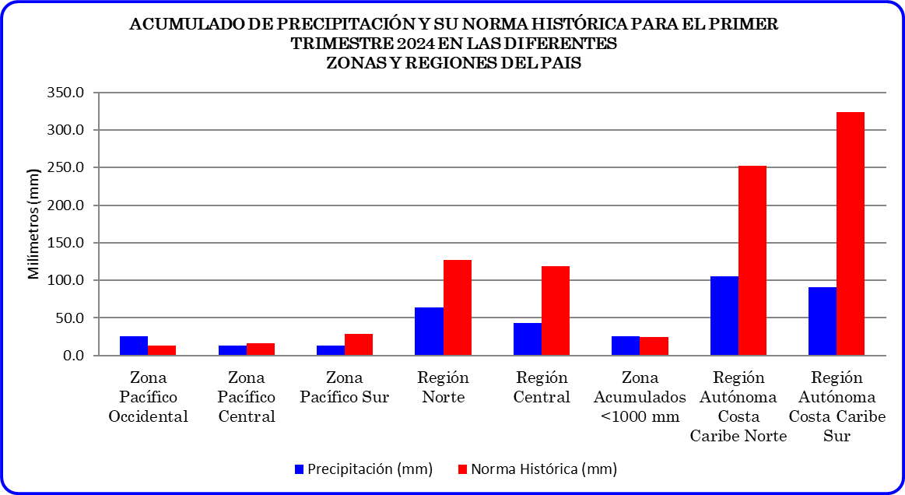

**ANEXO Nº 2**

**ACUMULADOS DE PRECIPITACIONES ENERO – MARZO 2024**

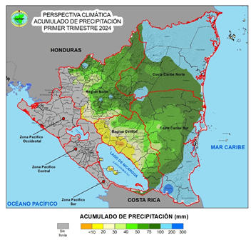

**ANEXO Nº 3**

PROBABLES ESCENARIOS

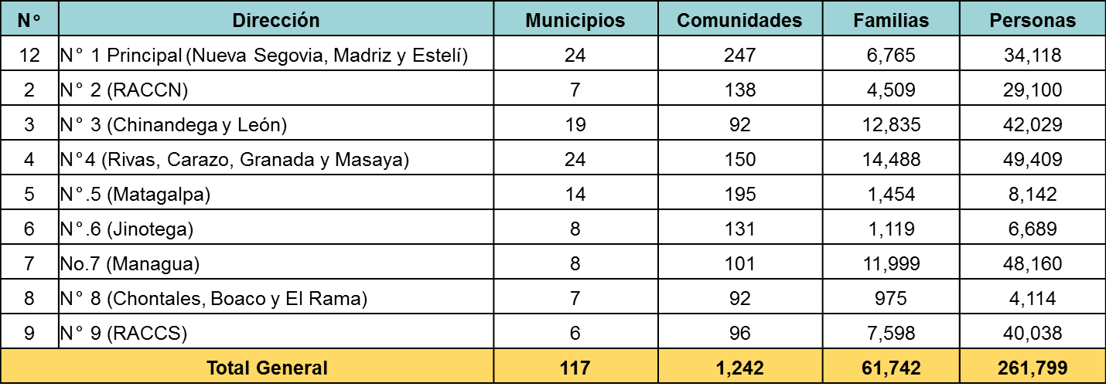

**ANEXO Nº 4**

COMUNIDADES VULNERABLES A NIVEL NACIONAL

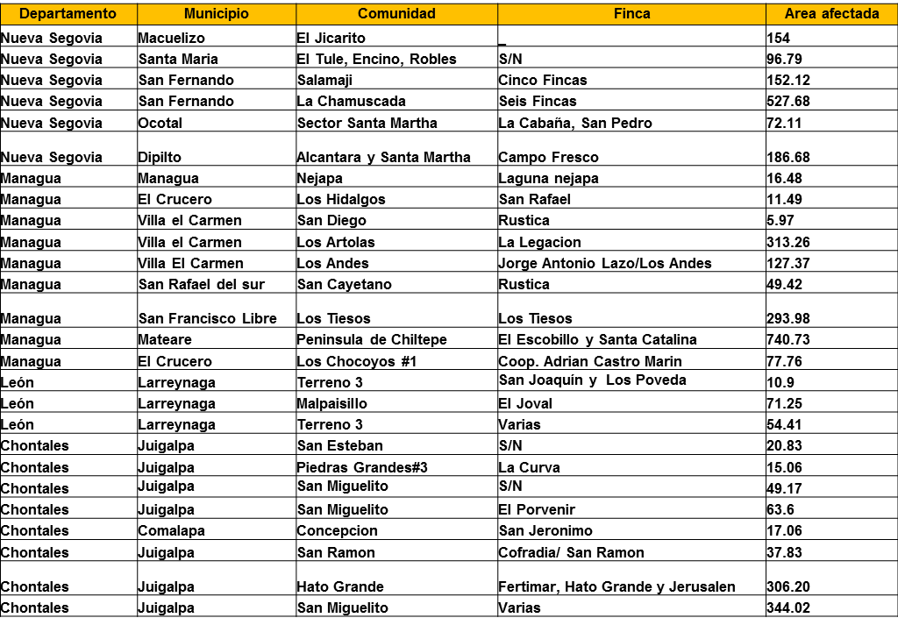

**ANEXO Nº 5**

DISPONIBILIDAD EJÉRCITO DE NICARAGUA

|  |  |
| --- | --- |
| **N°** | **DENOMINACIÓN** |
| 1 | Fuerza Aérea. |
| 2 | Batallón Ecológico. |
| 3 | Unidad Humanitaria y de Rescate. |
| 4 | Unidades Militares Territoriales - Destacamentos contra incendios. |
| 5 | Fuerza Naval |
| 6 | Brigada de Infantería Mecanizada |
| 7 | Escuela Nacional de Sargentos |
| 8 | Escuela Nacional de Adiestramiento Básico de Infantería |

**ANEXO Nº 6**

TABLA DE FUERZAS Y MEDIOS INSTITUCIONALES

|  |  |  |  |  |  |  |
| --- | --- | --- | --- | --- | --- | --- |
| **N°** | **INSTITUCIONES** | **FUERZAS Y MEDIOS** | | | | |
| **PERSONAS** | **MOTOS** | **V/L** | **V/P** | **TX** |
| 1 | Alcaldías | 4,036 | 483 | 953 | 337 | 392 |
| 2 | PGR | 40 | 10 | 8 | 0 | 0 |
| 3 | INAFOR | 68 | 38 | 12 | 0 | 7 |
| 4 | MARENA | 115 | 42 | 26 | 0 | 27 |
| 5 | INIFOM | 68 | 38 | 12 | 0 | 7 |
| 6 | MAG | 48 | 17 | 14 | 0 | 0 |
| 7 | Brigadistas Voluntarios | 4,884 | 220 | 11 | 1 | 1 |
| 8 | INTA | 108 | 82 | 29 | 9 | 0 |
| **Total** | | **9,367** | **930** | **1,065** | **347** | **434** |

**ANEXO Nº 7**

TABLA DE PROYECCIÓN DE BRIGADISTAS A CAPACITAR 2024

|  |  |  |  |  |  |  |
| --- | --- | --- | --- | --- | --- | --- |
| **N°** | **REGIONES** | **BRIMUR** | **BVDC** | **PN** | **BU** | **TG** |
| 1 | 1ra. Región | 270 | 270 |  |  | 540 |
| 2 | 2da. Región | 220 | 220 |  |  | 440 |
| 3 | 3ra. Región | 100 | 100 |  |  | 200 |
| 4 | 4ta. Región | 310 | 310 |  |  | 620 |
| 5 | 5ta. Región | 160 | 160 |  |  | 320 |
| 6 | 6ta. Región | 210 | 210 |  |  | 420 |
| 7 | RACCN | 80 | 80 |  |  | 160 |
| 8 | RACCS | 120 | 120 |  |  | 240 |
| 9 | Río San Juan | 60 | 60 |  |  | 120 |
| **Total** | | **1530** | **1,530** |  |  | **3,060** |

**ANEXO Nº 8**

TABLA DE PROYECCION DE BRIGADAS EQUIPAR 2024

|  |  |  |  |  |  |  |  |
| --- | --- | --- | --- | --- | --- | --- | --- |
| **N°** | **REGIONES** | **BRIMUR** | **BVDC** | **EN** | **PN** | **BU** | **TG** |
| 1 | 1ra. Región | 27 | 27 | 7 |  |  | **61** |
| 2 | 2da. Región | 22 | 22 | 2 |  |  | **46** |
| 3 | 3ra. Región | 10 | 10 | 2 |  |  | **22** |
| 4 | 4ta. Región | 31 | 31 | 17 |  |  | **79** |
| 5 | 5ta. Región | 16 | 16 | 2 |  |  | **34** |
| 6 | 6ta. Región | 21 | 21 | 2 |  |  | **44** |
| 7 | RACCN | 8 | 8 | 2 |  |  | **18** |
| 8 | RACCS | 12 | 12 | 2 |  |  | **26** |
| 9 | Río San Juan | 6 | 6 | 2 |  |  | **14** |
| **Total** | | **153** | **153** | **38** |  |  | **344** |

**ANEXO Nº 9**

ACTIVIDADES PRINCIPALES A CUMPLIR 2024

| **N°** | **ACTIVIDADES** | **FECHA** | | **RECTOR** | **COORDINA** | **EJECUTA** |
| --- | --- | --- | --- | --- | --- | --- |
| **DESDE** | **HASTA** |
| 1 | Convocatoria de la CTN, para realizar la reunión de coordinación y conciliación de líneas y estrategia de actividades a cumplir en el Plan Nacional Interinstitucional PCIFA 2024. | diciembre 2023 | enero 2024 | INAFOR | EN | Comisión Nacional y técnica. |
| 2 | Elaboración del PNIPCIFAM. | mayo 2024 | junio 2024 | INAFOR | EN | Comisión Nacional y técnica. |
| 3 | Fortalecimiento de capacidades locales e institucionales | enero 2024 | abril 2024 | INAFOR | EN | INIFOM, MAG, CD-SINAPRED, INAFOR, MIGOB, MARENA, PGR, EN, INETER, MINED, PN y alcaldías. |
| - | Capacitaciones **(1,260 E/M y 7,000 BVDC)** | enero 2024 | abril 2024 | INAFOR | EN | Instituciones |
| - | Charlas | enero 2024 | abril 2024 | INAFOR | EN | Instituciones |
| - | Asambleas | enero 2024 | abril 2024 | INAFOR | EN | Instituciones |
| - | Intercambio de experiencias | enero 2024 | abril 2024 | INAFOR | EN | Instituciones |
| - | Visitas Casa a Casa y Finca a Finca. | enero 2024 | abril 2024 | INAFOR | EN | Instituciones |
| - | Seminarios | enero 2024 | abril 2024 | INAFOR | EN | Instituciones |
| 4 | Activación permanente de la Comisión Técnica Nacional. Sesionando los días jueves de cada semana. | enero 2024 | junio 2024 | INAFOR | EN | Instituciones |
| 5 | Fortalecer la vigilancia institucional de las condiciones climáticas y ambientales a través de estaciones meteorológicas, puntos de calor. | diciembre 2023 | junio 2024 | INETER | EN | Instituciones |
| 6 | Fortalecer el sistema de vigilancia comunitaria y local en el modelo de alianza de fe, familia y comunidad. | dic-23 | jul-22 | INAFOR | EN | Instituciones |
| 7 | Revisión del modelo organizativo de respuesta territorial priorizando los sectores más vulnerables. | diciembre 2023 | junio 2024 | INAFOR | EN | Instituciones |
| 8 | Actualizar y ejecutar el PPCIFA en coordinación con instituciones del sistema de Producción Consumo y Comercio gobiernos local. | ene-22 | feb-22 | INAFOR | EN | Instituciones |
| 9 | Lanzamiento de la Campaña Nacional del Plan en Áreas Protegidas | Enero |  | INAFOR | EN | Instituciones |
| 10 | Acto de Lanzamiento de la Campaña Nacional del Plan. | enero | febrero | INAFOR | EN | Comisión Nacional y técnica |
| 11 | Actos de lanzamiento de los planes departamentales, regionales y municipales. | enero | marzo | INAFOR | EN | Comisión Nacional y técnica |
| 12 | Medidas de control del plan, a través de las reuniones de la Comisión Nacional Interinstitucional y Comisiones Técnicas. | enero | mayo | INAFOR | EN | Comisión Nacional y técnica |
| 13 | Capacitar a 15,000 comunitarios. | Diciembre | jun-22 | INAFOR | EN | EN, PN, INIFOM, INAFOR, BU, MARENA, PGR, MAG. |
| 14 | Establecer actas de cooperación con las radioemisoras y canales televisivos (alcaldías e iglesias) para el lanzamiento permanente de la campaña. | diciembre 2023 | jul-22 | Alcaldías, INAFOR y MARENA | Alcaldías, INAFOR y MARENA | Alcaldías, INAFOR, MARENA, INIFOM, MINT, DGB, MINED, PGR, CD-SINAPRED, MAG e INTA. |
| 15 | Reforzar la vigilancia y las acciones de control para reducir los incendios forestales en las 74 reservas naturales y de biosferas priorizadas. | ene-22 | jun-22 | INAFOR y MARENA | INAFOR y MARENA | Alcaldías, INAFOR, MARENA, CD-SINAPRED, MAG, BECO, movimiento ambientalista guardabarranco, gabinetes de la familia, la comunidad y la vida. |